Miércoles
10
de Febrero

Sexto de Primaria
Matemáticas

¿Cuál será el porcentaje?

Aprendizaje esperado: Resolución, mediante diferentes procedimientos, de problemas que impliquen la noción de porcentaje: aplicación de porcentajes, determinación, en casos sencillos, del porcentaje que representa una cantidad (10%, 20% 50% 75%); aplicación de porcentajes mayores que 100%.

Énfasis: Buscar maneras para calcular porcentajes mayores a 100%.

¿Qué vamos a aprender?

Continuarás ejercitando la resolución de problemas con distintos procedimientos, mediante el cálculo de porcentajes mayores a 100%.

¿Qué hacemos?

En esta sesión continuarás fortaleciendo tu aprendizaje con el tema de los porcentajes, si realizaste los ejercicios que se te propusieron en la sesión anterior, seguramente identificaste que sin problema los pudiste realizar o quizás encontraste alguna dificultad para realizarlos, de allí que lo que trabajarás en esta sesión te ayudará a que quede muy bien comprendido lo que se debe hacer para resolver problemas, a través de la obtención de porcentajes mayores a 100%.

Uno de los ejercicios consistió en saber el costo de algunos productos que ya traen el impuesto (IVA) incluido, como por ejemplo, el precio de una lata de atún, que tiene un costo con IVA, de $26.68 pesos. Para saber cuánto era del IVA, se calcula el 16% de IVA de los $26.68, lo cual resultó en $4.26 pesos, por tanto se resta a los $26.68 el IVA y, entonces ya puedes saber cuál era el costo base de la lata de atún, que fue de $22.42 pesos. Si sumas los $22.42, más el IVA que equivale a $4.26, tendrás la cantidad que se pagó por la lata de atún, $26.68 pesos.

En esta sesión realizarás ejercicios utilizando el procedimiento para calcular el precio base del producto, es decir sin el IVA, como se propone en la página 61 de tu libro de texto, en el Desafío 32.

https://libros.conaliteg.gob.mx/20/P6DMA.htm?#page/61
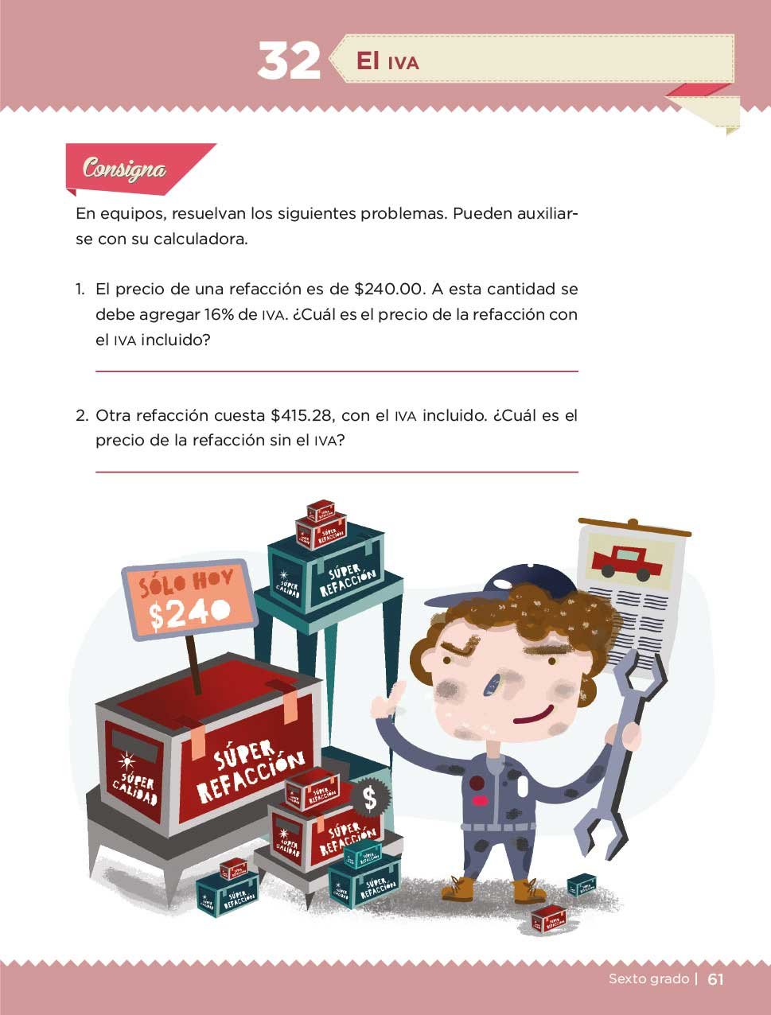

Para conocer el costo base del producto, antes de que se le aplique el impuesto del IVA, debes multiplicar el costo total por 0.16 en este caso volviendo al ejemplo de la lata de atún, el costo total fue de $26.68 pesos, entonces debes multiplicar 26.68 por .16 para saber de cuánto es el IVA, lo cual da 4.26, esto es el IVA. Posteriormente a 26.68, le restas los 4.26 y obtendrás que la lata de atún tiene como precio base: $22.42 pesos.

Para calcular el 16% de $26.68 multiplica 26.68 x 0.16, lo cual da como resultado 4.2688, luego, has una resta: 26.68 – 4.2688, lo cual da como resultado 22.4112.

Observa el siguiente video para fortalecer el cálculo de precios con IVA incluido.

- Video. Con el IVA incluido.
https://www.youtube.com/watch?v=Phi_D3gvB2g&list=PLcK_ZhDmP-RzqDhIRO-H_ZbYDuY44FrOf

Actividad 1
Realiza los siguientes ejercicios, para ello dibuja en tu cuaderno una tabla como la siguiente.

Ejemplo: Multiplica el precio con IVA por 0.16, el resultado que obtengas, réstalo al precio con IVA, así conocerás el precio sin IVA.

165.00 x 0.16 = 26.40 165.00 – 26.40 = 138.60

Producto | Precio con IVA | Precio antes del IVA
Falda | $165.00 | 138.60
Playera | $87.50
Tenis | $235.00
Sudadera | $178.00

Es muy importante que para realizar los ejercicios, elijas el procedimiento que te haya parecido más sencillo, como observaste en la sesión de ayer y en el video, hay dos procedimientos. Uno de los procedimientos consiste en multiplicar el precio con IVA, por 100 y luego dividirlo entre 116, lo cual te da el precio sin IVA. O bien, multiplica el costo total por 0.16, de esa forma obtienes el IVA, lo restas al precio con IVA incluido y listo, te dará el mismo resultado.

También debes considerar que hay otros porcentajes diferentes al IVA, como los que se refieren a los porcentajes de interés. Eso quiere decir que también podrías saber cuál es el monto de un préstamo, aunque ya le hayan aplicado el porcentaje de interés.

Realiza los siguientes cálculos para obtener el valor del préstamo sin interés, es decir el valor del préstamo inicial. Utiliza el procedimiento de Regla de tres, que consiste en multiplicar el valor del préstamo con intereses por 100 y el total dividirlo entre el porcentaje de interés que es mayor a 100%.

Ejemplo: 1724.38 x 100 = 172,438 / 113% = 1526.00

Préstamo con intereses | Interés | Préstamo inicial
1724.38 | 13% | 1526.00
2609.26 | 13.2%
1972.36 | 15.5%
2834.36 | 18%
4461.76 | 16.8%

Actividad 2

Una vez que hayas resuelto los ejercicios de la tabla anterior, resuelve el Desafío 32 de la página 61, de tu libro de texto.

Ahora, cada que encuentres un precio, revisa si tiene IVA o no, para que hagas los cálculos de agregarlo o quitarlo, según sea el caso.

El Reto de Hoy:

Selecciona los precios de algunos productos que tengas en casa, posteriormente revisa si tienen el IVA incluido o no, y, regaliza los cálculos de porcentaje, como ya lo has hecho, para obtener el costo del IVA, o el precio sin IVA, o el costo con IVA, según el caso.

Si te es posible, consulta otros libros y comparte el tema de hoy con tu familia

¡Buen trabajo!

Gracias por tu esfuerzo.

Para saber más:
Lecturas

https://libros.conaliteg.gob.mx/20/P6DMA.htm

